Прилог Д1:

Текст показне лабораторијске вежбе

**Računarska grafika 20xx-20xx**

*13E114RG, 13S113RG (MS, SI, IR)* xx.xx.20xx.

Treća laboratorijska vežba: 3D grafika

# Prvi deo vežbe – pokazni (75 minuta)

# Drugi deo vežbe (60 minuta)

Analiza programa (igre) "Arena" koji će biti osnova za izradu četvrte laboratorijske vežbe.

Cilj igre je izbegavanje prepreka (šiljaka) da bi se došlo do druge strane, eventualno skupljanje poena, kao i upoznavanje sa onim što nudi JavaFX. Mogućnosi igrača su: kretanje u četiri smera (pomoću tastera WASD), promena orijentacije kamere iz prvog lica (pomeranjem miša) i prekid igre (taster ESC).

Za samostalnu vežbu, kao pripremu za drugu laboratorijsku vežbu, dodati sledeće funkcionalnosti:

* materijal sa teksturom za šiljke;
* tačkasti izvor svetla u sredini, iznad arene;
* perspektivnu kameru u centru arene na visini polovine zida oko arene, sa mogućnošću rotiranja levo-desno oko vertikalne ose (*yaw*) i gore-dole oko horizontalne poprečne ose (*tilt*/*pitch*) u opsegu od 0° do 90°, pomoću odgovarajućih strelica. Omogućiti promenu pogleda iz prvog lica i pogleda ove (centralne) kamere pomoću tastera 1 i 2.

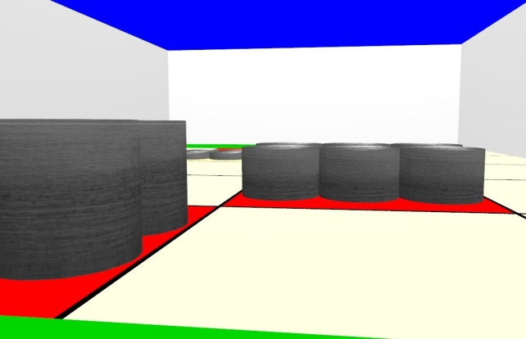 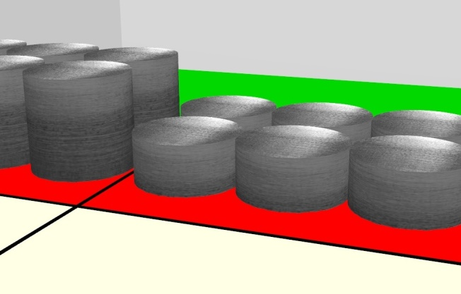

Izgled igre nakon dodavanja svih zahtevanih funkcionalnosti

Osim ovih funkcionalnosti, od kandidata će se na 4. laboratorijskoj vežbi zahtevati da dodaju i druge funkcionalnosti programu.